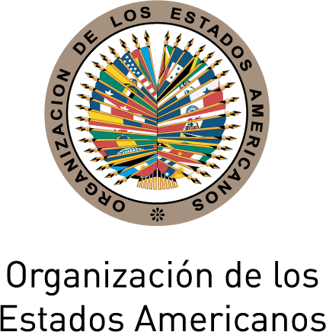


COMISIÓN INTERAMERICANA DE MUJERES

CUARTA REUNIÓN DE MINISTRAS O OEA/Ser.L/II.7.9
AUTORIDADES AL MÁS ALTO NIVEL CIM/REMIM-IV/doc.3/11rev.1
RESPONSABLES DE LAS POLÍTICAS DE LAS MUJERES 4 octubre 2011
EN LOS ESTADOS MIEMBROS (REMIM IV) Original: español
1 de noviembre de 2011
San Salvador, El Salvador

Fecha: 1 de noviembre de 2011
Hora: 8:30 – 12:45
Lugar: Hotel Crowne Plaza, Salón Mesoamérica, San Salvador, El Salvador

CALENDARIO DE ACTIVIDADES
(Proyecto)

Martes 1 de noviembre

8:30 – 9:00 Instalación de la mesa de las autoridades de la Cuarta Reunión de Ministras
(REMIM IV):
- Presidenta
- Vicepresidenta
- Relatora

9:00 – 9:30 Sexta Cumbre de las Américas: preparativos, objetivos, calendario de actividades, agenda del Grupo de Revisión de la Implementación de Cumbres (GRIC)
      - Presentación de la Secretaria Ejecutiva de la Secretaría de Cumbres de las Américas, Sherry Tross. Preguntas de las delegaciones

9:30– 10:00 Presentación de los resultados del diálogo virtual con la sociedad civil

10:00 – 12:00 Acuerdos sobre la integración de género en el documento resultante de la Sexta Cumbre de las Américas sobre el tema: “Conectando las Américas: socios para la prosperidad”

12:00 Clausura de la reunión
input.doc
      - Intervención del Secretario General de la Organización de los Estados Americanos, José Miguel Insulza

12:15 – 1:15 Almuerzo de las Delegadas con el Secretario General de la Organización de los Estados Americanos, José Miguel Insulza
Lugar: Restaurante del Hotel Crowne Plaza, San Salvador

1:30 Traslado de las Delegadas al Hotel Sheraton Presidente para el “Diálogo Interministerial entre los Ministros y Ministras de Trabajo y las Ministras o Más Altas Autoridades de las Políticas de las Mujeres en los Estados Miembros”

